1. SVN的使用

A.SVN服务器的搭建

1、下载TortoiseSVN。下载地址：http://tortoisesvn.net/downloads，其中也包括了中文语言包的下载。

2、安装TortoiseSVN。很简单，一路“Next”即可。安装完TortoiseSVN后，重启计算机。现在，你就可以使用TortoiseSVN了。

在D盘下创建svn目录，在创建数据仓库

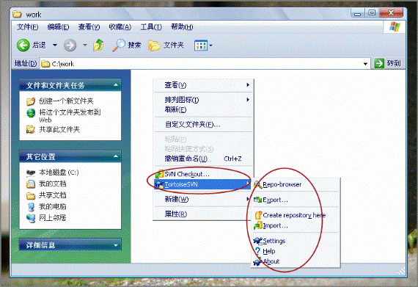

B. SVN插件的安装

1.安装svn插件

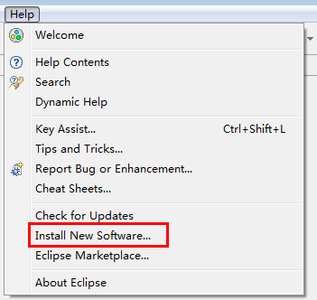

2.点击“Add”，在弹出的窗口里，输入对应的SVN地址，然后“OK”

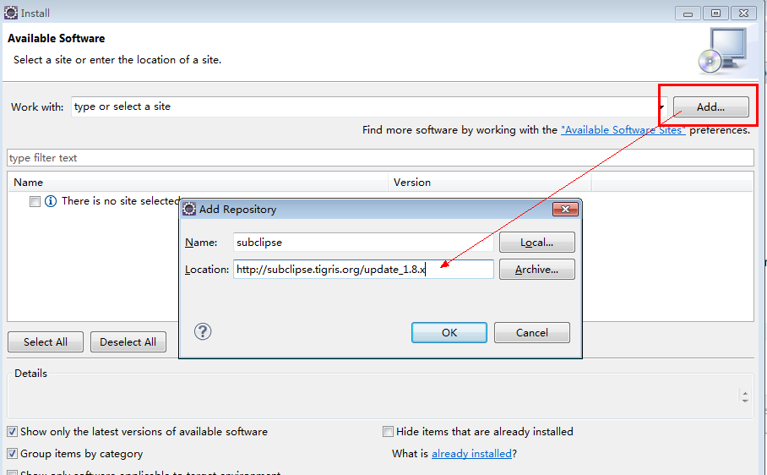

3.在下图中将2个都选中，然后一路点Next，就可以了

Name:Subclipse

Location:http://subclipse.tigris.org/update_1.8.x

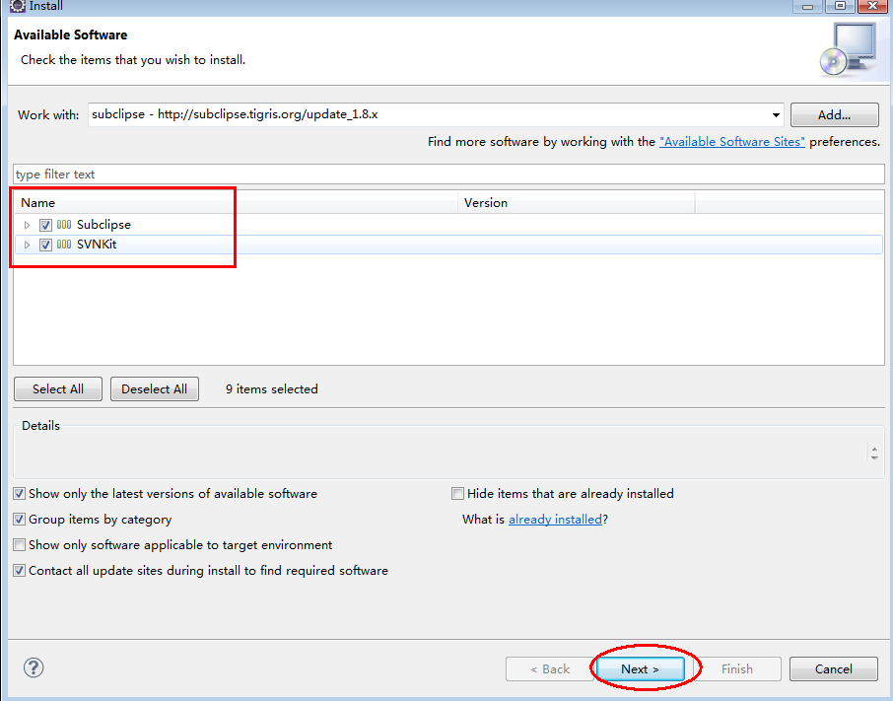

C.上传项目到SVN服务器

1.在eclipse中，从show view里调出SVN资源库视图

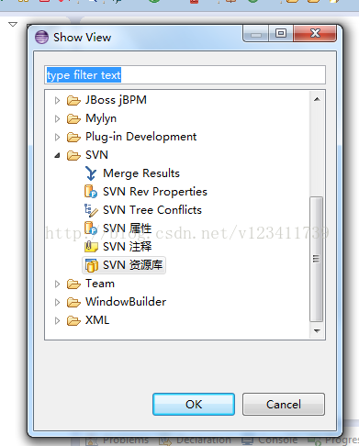

2.在SVN资源库窗口的空白位置右键选择新建资源库位置

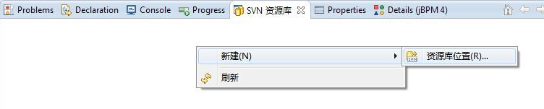

3.填好服务器的地址

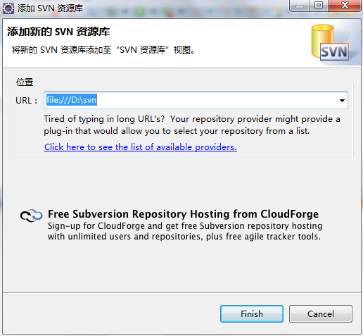

4.资源库导入成功,SVN资源库视图下出现导入的资源库

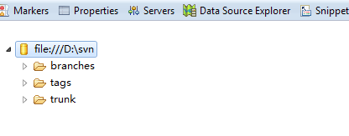

5.新建project

6.写好project的初始版本

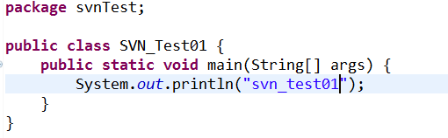

7.右键project --> team --> share project

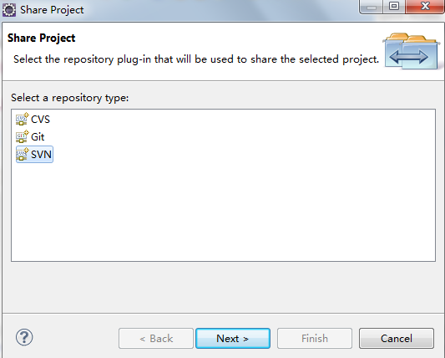

8.使用已有资源库位置

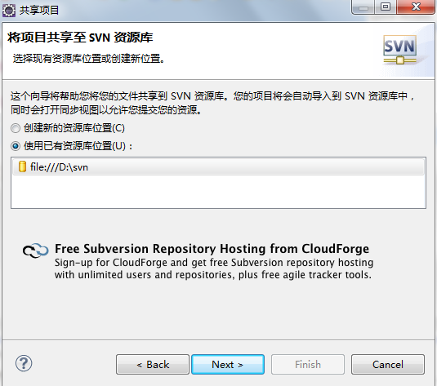

9.使用项目名称作为文件夹名 --> 点击Finish --> 输入用户名和密码(此步不一定每个人都有)

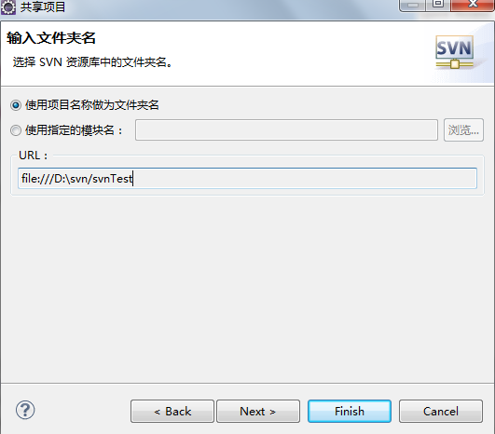

10.自由选择是否打开synchronize视图

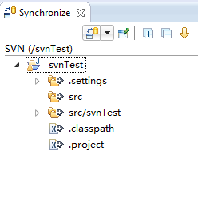

11.右键project --> team --> 提交

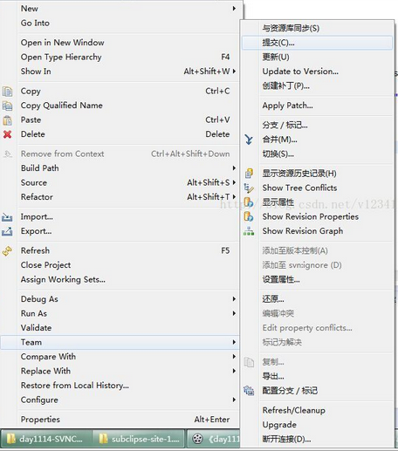

12.点击OK

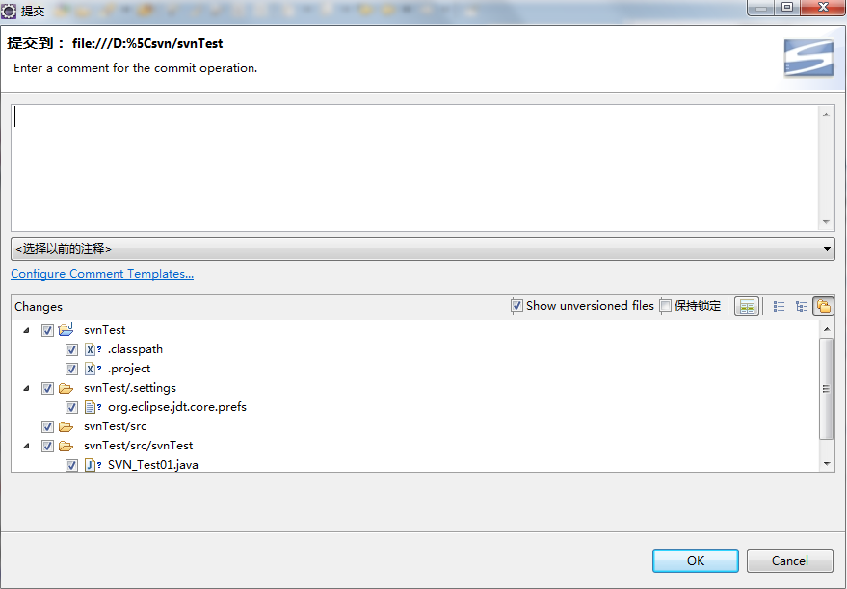

13.点击OK --> 上传到服务器成功，此时刷新资源库，资源库下出现上传的project

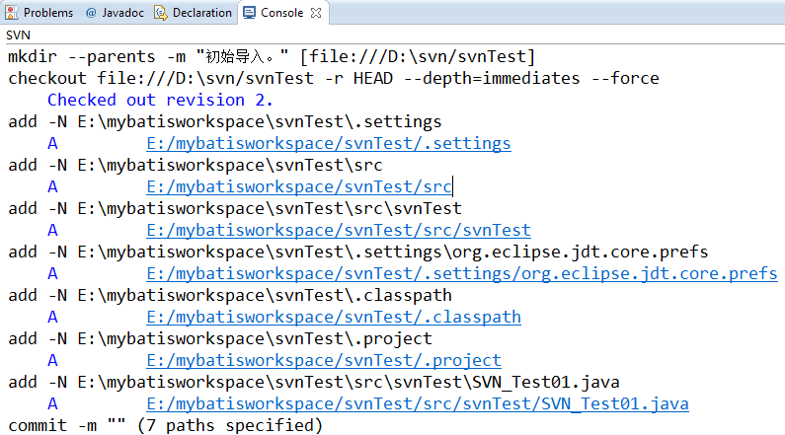

D.从服务器下载project到本地

1. 在资源库视图点击资源库左边的小三角形后出现该资源库下的所有project

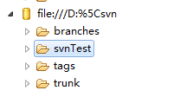

2.选择要下载的project右键 --> 检出为

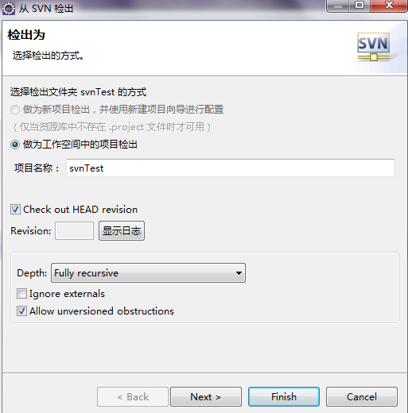

1. Finish后，代码回来了

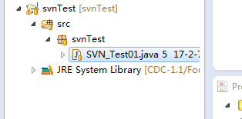

E. 从服务器更新代码

1.右键项目project-->与资源库同步

